Лабораторная работа № 3. Исследование магнитных свойств электротехнических сталей
Задание
1. Ознакомиться с методом измерения, экспериментальным стендом и его элементами, электрической схемой и измеряемым образцом.
2. Исследовать зависимости индукции магнитного поля и гистерезисных потерь в образце магнитного материала от величины напряженности магнитного поля. Построить основную кривую намагничивания образца. Вычислить удельные гистерезисные потери и построить их зависимость от индукции магнитного поля.
3. Построить петлю гистерезиса, соответствующую максимальному магнитному полю в образце.
Цель работы – получение навыков исследования свойств магнитных материалов и обработки результатов измерения тока, напряжения, мощности и магнитных полей.

Теоретическая часть
Общие сведения о ферромагнетизме. К ферромагнетикам относятся железо, никель, кобальт, их соединения и сплавы, а также некоторые сплавы марганца, серебра, алюминия и др.
Все ферромагнетики характеризуются:
1) кристаллическим строением;
2) большим значением магнитной проницаемости, а также существенной и нелинейной ее зависимостью от напряженности поля и температуры;
3) способностью намагничиваться до насыщения при обычных температурах даже в слабых полях;
4) гистерезисом – зависимостью магнитных свойств от предшествующего магнитного состояния («магнитной предыстории»);
5) точкой Кюри, т.е. температурой, выше которой материал теряет ферромагнитные свойства.
Кривые намагничивания. Магнитные свойства ферромагнетиков характеризуются зависимостями магнитной индукции B от напряженности поля H и потерь на перемагничивание P от индукции и частоты.
Зависимости вида B = f(H) называют кривыми намагничивания. Магнитные свойства материала зависят не только от напряженности поля, температуры, наличия или отсутствия механических напряжений и т.д., но и от предшествующего магнитного состояния.
Основная кривая намагничивания представляет собой геометрическое место вершин симметричных петель гистерезиса, получающихся при циклическом перемагничивании (рис. 3.1).
Петля гистерезиса. При циклическом перемагничивании кривая намагничивания образует петлю гистерезиса (рис. 3.2).
Форма петли для данного материала зависит от значения поля H_{max}. Для слабых полей она имеет вид эллипсов, с увеличением поля у нее начинают вытягиваться «носики», соответствующие точкам A₁ и А₂ (рис. 3.2).
Петлю гистерезиса, полученную при условии насыщения, называют предельной. В справочниках обычно приводятся симметричные предельные петли гистерезиса.
Основными характеристиками петли гистерезиса являются остаточная индукция B_{r}, коэрцитивная сила H_{c} и площадь петли, характеризующая потери на гистерезис w_{г} за один цикл перемагничивания.
Остаточной индукцией B_{r} называют индукцию, которая остается в предварительно намагниченном образце после снятия внешнего магнитного поля.
Коэрцитивная сила H_{c} – это размагничивающее поле, которое должно быть приложено к предварительно намагниченному образцу, для того чтобы индукция в нем стала равной нулю.
Энергия потерь на гистерезис, отнесенная к единице объема вещества за один цикл перемагничивания
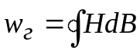 [Дж/м³] (1)
При перемагничивании материала с частотой f (Гц) удельные потери на гистерезис
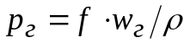 [Вт/кг] (2)
где ρ – плотность материала, кг/м³.
Магнитные материалы. Магнитным называют материал, применяемый в технике с учетом его магнитных свойств.
Общепринято выделение двух основных групп магнитных материалов – магнитомягкие и магнитотвердые.
Характерными свойствами магнитомягких материалов являются их способность намагничиваться до насыщения даже в слабых полях (высокая магнитная проницаемость) и малые потери на перемагничивание.
Магнитотвердые материалы (материалы для постоянных магнитов) обладают большой удельной энергией. Эта энергия тем больше, чем больше остаточная индукция B_{r} и коэрцитивная сила H_{c} материала.
Сравнивая петли гистерезиса, характерные для обеих групп материалов, можно отметить, что форма петли, индукция насыщения и остаточная индукция примерно одинаковы, а разница в коэрцитивной силе достигает очень большого значения Для промышленных магнитомягких материалов наименьшая H_{c} ~ 0,4 А/м, а для магнитотвердых наибольшая H_{c} ~ 800 000 А/м, т.е. она отличается в 2·10⁶ раз. Следовательно, магнитомягкие материалы имеют узкую петлю гистерезиса с небольшой коэрцитивной силой, а магнитотвердые – широкую петлю с большой коэрцитивной силой.
Магнитомягкие материалы. Магнитомягкие материалы принято классифицировать по их основному химическому составу, который в значительной степени определяет технологию производства, свойства и области применения материала. В соответствии с этим магнитомягкие материалы подразделяют на различные группы.
Технически чистое железо (низкоуглеродистая электротехническая сталь) – это железо, содержащее ограниченное количество примесей, прежде всего углерода, получаемое методами прямого восстановления чистых руд.
Технически чистое железо является дешевым и технологичным материалом, хорошо штампуется и обрабатывается на всех металлорежущих станках, обладает высокими магнитными свойствами в постоянных полях. Основной недостаток железа состоит в малом значении удельного электрического сопротивления, что ограничивает область его применения как магнитного материала постоянными магнитными полями. В переменных полях железо применять нецелесообразно ввиду больших потерь на вихревые токи.
Электротехнические (кремнистые) стали представляют собой твердый раствор кремния в железе.
К преимуществам электротехнических сталей относятся большие значения удельного электрического сопротивления и высокие магнитные свойства. Основными недостатками этих сталей являются повышенная твердость и хрупкость, а также пониженные значения индукции насыщения (по сравнению с железом). Электротехнические стали изготавливают горячекатаными с изотропными магнитными свойствами и холоднокатаными – малотекстурованными и текстурованными с анизотропией магнитных свойств.
Электротехнические стали по сравнению с другими магнитными материалами наиболее широко применяются для изготовления магнитопроводов электрических машин, трансформаторов, дросселей и других устройств, рассчитанных на работу при частоте до 400–500 Гц в области малых, средних и сильных полей, иногда в постоянных полях и при повышенных частотах (до 10 кГц).
Свойства сталей, предназначенных для работы в средних и сильных магнитных полях при частоте 50 Гц. Эта группа сталей является самой большой по количеству марок и объему применения. Ее используют главным образом для производства энергетического оборудования – генераторов, двигателей, силовых трансформаторов. Все марки сталей этой группы производят в виде рулонов, листов и резаной ленты. Толщина рулонной стали от 0,28 до 0,65 мм.
Основными электромагнитными характеристиками этой группы сталей являются кривая намагничивания в области средних и сильных полей, удельные потери при частоте 50 Гц и различных амплитудах магнитной индукции.
На рис. 3.3 показаны кривые намагничивания, измеренные в широком диапазоне напряженности поля для трех наиболее характерных марок стали рассматриваемой группы. Рисунок характеризует зависимость магнитных свойств от степени легирования и наличия текстуры.
Зависимость удельных потерь от магнитной индукции для различных марок сталей имеет приблизительно одинаковый характер. На рис. 3.4 показана такая зависимость для анизотропных сталей.
Свойства сталей, предназначенных для работы в средних полях при повышенной частоте. Эта группа сталей появилась в связи с широким использованием в технике повышенной частоты (400–20 000 Гц). С ростом частоты увеличивается влияние вихревых токов на процессы перемагничивания. Чтобы вихревые токи были меньше, применяют специальные высоколегированные электротехнические стали (Si = 3–3,5%) в виде тонких листов и лент, обладающие большим удельным сопротивлением. Толщину проката выбирают в зависимости от значения рабочей частоты. Для частоты 400 Гц рекомендуется применять ленты толщиной около 0,15 мм. При частотах 400–1000 Гц выбирают более тонкие ленты (0,08 мм), при 1000–3000 Гц применяют ленты толщиной 0,05 мм. Очень тонкие ленты 0,03; 0,02 и 0,01 мм целесообразно использовать при частотах свыше 3000 Гц.
Основные методы измерения потерь на перемагничнвание.
Осциллографический метод. Идея осциллографического метода состоит в следующем. На магнитный образец (рис. 3.3) накладывают намагничивающую обмотку w_{н} и обмотку для измерения индукции w_{B}. На вертикальные пластины электронного осциллографа (с электростатическим управлением) подают напряжение, пропорциональное намагничивающему току, например с резистора R_{ш}, включенного в цепь последовательно. При этом мгновенное значение напряжения на вертикальных пластинах пропорционально мгновенному значению намагничивающего поля.
На горизонтальные пластины подают напряжение с конденсатора С, включенного последовательно с обмоткой w_{B} и активным сопротивлением r. При соблюдении условий r >> x_{C} напряжение на горизонтальных пластинах
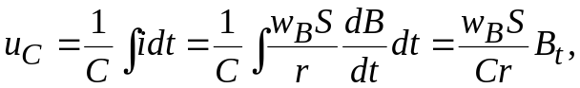 (3)
т.е. его мгновенное значение пропорционально мгновенному значению индукции в образце.
В результате сложения отклонений по горизонтали и вертикали электронный луч описывает кривую, изображающую в некоторых масштабах (они могут быть подсчитаны) динамическую петлю гистерезиса.
Осциллографический метод обладает исключительной наглядностью и может быть использован в широком частотном диапазоне. Однако большим недостатком метода является его малая точность. Погрешности измерений Н и В для этого метода порядка 7–10%.
Ваттметровый метод основан на измерении ваттметром полной мощности, затрачиваемой в цепи катушки с магнитным образцом. Схема измерения показана на рис. 3.4. Потери на перемагничивание в образце подсчитывают как разность между показаниями ваттметра и потерями в измерительных приборах и намагничивающей обмотке.
Ваттметровый метод во многих странах стандартизован для испытания электротехнических сталей.
О значении индукции судят косвенно, по показаниям вольтметра, с помощью которого измеряют действующее значение напряжения на обмотке Wв:
U ≈ E = 4 K_{ф} f w S B_{max}, (4)
где Е – э.д.с., уравновешивающая приложенное напряжение; К_{ф} – коэффициент формы кривой, равный для синусоиды 1,11; f – частота; w – число витков обмотки Wв; S – площадь сечения образца; B_{max} – максимальное значение магнитной индукции.
Ваттметровый метод позволяет измерять потери только на низких частотах, что объясняется в основном трудностью создания точных высокочастотных ваттметров.
Калориметрический метод основан на измерении теплоты, выделяемой перемагничиваемым образцом. Основное преимущество метода перед ваттметровым состоит в возможности измерений в сложных режимах намагничивания и в широком частотном диапазоне – от инфранизких частот до СВЧ.
Теплоту, выделяемую образцом, можно измерить абсолютным или дифференциальным методом.
Абсолютным методом измеряют температуру жидкости, заполняющей калориметр с образцом. Для этой цели применяют термометры с пределами измерения порядка 18–20°С с ценой деления 0,01°С.
Пределы измеряемых таким методом мощностей составляют от нескольких единиц до нескольких десятков ватт. Относительная погрешность измерения потерь в образце равна приблизительно 1%.
Дифференциальный метод, обладающий большей чувствительностью, чем абсолютный, реализуют с помощью установки, которая состоит из двух идентичных калориметров: в один помещают испытуемый магнитный образец, а в другой – заменитель образца из диэлектрика с малыми потерями. На образце имеется намагничивающая обмотка, а на заменителе образца – обмотка из провода с большим удельным сопротивлением, по которой пропускают плавно регулируемый постоянный ток известного значения. В каждый калориметр помещают батарею термопар, которые включают навстречу друг другу. Отсутствие тока в этой цепи означает равенство мощностей тепловыделений магнитного образца и его заменителя. В этом случае потери в образце можно вычислить по формуле
P = I² r, (5)
где Р – мощность постоянного тока, выделяемая в калориметре с заменителем образца.
Дифференциальный метод позволяет снизить предел измерения потерь до единиц милливатт с погрешностью порядка 2,5% в широком диапазоне частот (до 1 МГц). Для измерения индукции на кольцевой образец кроме намагничивающей наматывают измерительную обмотку, подключаемую к вольтметру.
При испытаниях наиболее удобны образцы кольцевой формы. Для кольцевого образца со средним диаметром D_{ср}, числом витков намагничивающей обмотки Wн и током в ней I напряженность поля подсчитывают по формуле
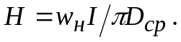 (6)
Преимуществом кольцевых образцов, кроме простоты определения напряженности поля, является высокая степень однородности намагничивания. Однако кольцевые образцы не всегда можно изготовить, на них трудно наматывать обмотки и они не позволяют создавать сильные намагничивающие поля.
Методика измерения магнитных свойств электротехнической стали.
В данной лабораторной работе использовалась методика измерения магнитных свойств электротехнической стали, основанная на комбинации осциллографического и ваттметрового методов. Испытания проводились путем измерения мгновенных значений напряжения и тока катушки за один период частоты сети и дальнейшей обработки полученных данных с использованием ЭВМ.
Исследование магнитных свойств электротехнической стали на переменном токе частотой 50 Гц в проводится на двух образцах, фотографии которых показаны на рис. 3.5 и 3.6. Первый образец имеет кольцевой магнитопровод из стали марки 2412, вторым образцом является магнитопровод статора асинхронного двигателя из стали марки 1521. На обоих образцах намотаны две тороидальные обмотки – намагничивающая Wн и измерительная Wв. Параметры образцов приведены в таблице 1.
Таблица 1.
Параметр и единица измерения | Образец 1 | Образец 2
Число витков намагничивающей катушки Wн, вит | 143 | 142
Число витков измерительной катушки Wв, вит | 72 | 72
Наружный диаметр D, м | 0,140 | 0,1355
Внутренний диаметр d, м | 0,092 | 0,112
Высота h, м | 0,023 | 0,05
Коэффициент заполнения k_{з} | 0,90 | 0,91
Площадь сечения магнитопровода S_{ст}, м² | 0,00056 | 0,000469
Средняя длина магнитной силовой линии l_{ср}, м | 0,364 | 0,389
Плотность материала ρ, кг/м³ | 7950 | 7950
Сопротивление намагничивающей обмотки, Ом | 0,117 | 0,384

Электрическая схема установки представлена на рис. 3.7. Питание намагничивающей катушки Wн осуществляется от сети 220 В, 50 Гц через регулирующий автотрансформатор Т1 и понижающий трансформатор Т2 (220 В – 17/34 В). Мгновенные значения напряжения на основной катушке Wн и ЭДС на измерительной катушке Wв снимаются с делителей напряжения R1–R2 и R4–R5. Сигнал, пропорциональный току катушки, снимается с шунта R3. Измеряемые сигналы подключены к измерительно-вычислительному комплексу (ИВК).
В состав компьютерной части системы измерения входят персональный компьютер и измерительная плата PCL-818L с коммутатором входов и аналого-цифровым преобразователем (АЦП).
Аналого-цифровой преобразователь PCL-818L имеет 16 входных аналоговых каналов, разрешение 12 разрядов, скорость опроса каналов 40 кГц, входное напряжение с программным переключением 10, 5, 2.5, 1.25, 0.625 В, входное сопротивление 10 МОм.
Программное обеспечение обеспечивает управление измерительной платой (переключение коммутатора входов, опрос АЦП, передачу измеренного значения в оперативную память), обработку результатов измерения, вывод полученных данных на дисплей и их запись на жестком диске для последующей обработки. Программа написана на языке Borland Pascal для работы в среде MS DOS.
Основной цикл работы программы состоит из следующих этапов:
- измерение данных по трем каналам u(t), i(t) и e(t) за один период частоты питающего напряжения и накопление их в памяти ЭВМ;
- вычисление интегральных параметров (действующих значений тока I и напряжения U, полной S и активной P мощностей, потерь на перемагничивание P_{гист} и т.д.);
- вывод интегральных параметров на дисплей в виде линейных индикаторов;
- запись данных на жесткий диск;
- возврат к пункту 1.
Полная активная мощность потерь Р испытываемого образца включает в себя потери на гистерезис в магнитопроводе P_{гист} и потери в меди намагничивющей обмотки Р_{м}.
Р = P_{гист} + Р_{м}. (7)
Полная активная мощность P вычисляется как среднее значение мгновенной мощности за период частоты сети T с помощью численного интегрирования измеренных величин:
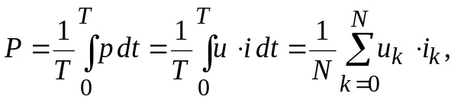 (8)
где p = u·i – мгновенная мощность, u(t) и i(t) – мгновенные значения напряжения и тока, u_{k} и i_{k} – измеренные величины, N – число измеренных точек за период T.
Потери в меди намагничивающей обмотки P_{м} определяются как:
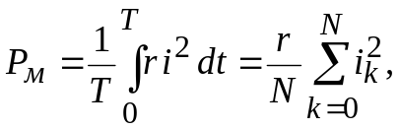 (9)
где r – активное сопротивление катушки.
Гистерезисные потери на перемагничивание магнитопровода P_{гист} вычисляются как:
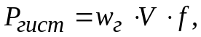 (10)
где V – объем магнитопровода, f – частота сети, w_{г} – энергия потерь на перемагничивание стали за один период частоты сети, численно равные площади петли гистерезиса по формуле (1):
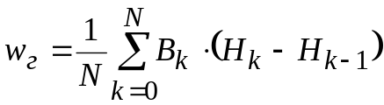 (11)
Принималось, что весь магнитный поток сосредоточен в магнитопроводе и равномерно распределен по сечению. В этом случае мгновенные значения напряженности и индукции магнитного поля для последующего интегрирования вычисляются по следующим соотношениям:
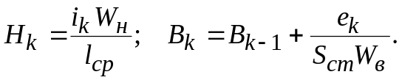 (12)
Здесь i_{k} и e_{k} – мгновенные значения тока намагничивающей катушки и ЭДС измерительной катушки.
Кроме вышеназванных величин вычисляются действующие значения напряжения U и тока I, полная мощность S и коэффициент мощности CosFi:
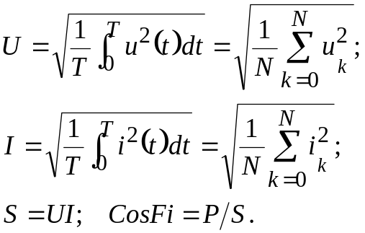 (13)
Методические указания
1. Ознакомиться с методикой измерения магнитных свойств электротехнической стали, экспериментальным стендом, исследуемыми образцами, электрической схемой испытаний. Нарисовать электрическую схему испытания, изображенную на рис. 3.7.
2. Провести измерение потерь при различных значениях магнитной индукции B в образце (ток намагничивающей катушки не должен превышать 5 А). Экспериментальные данные занести в таблицу 2.
Таблица 2.
Экспериментальные данные |  |  |  |  | Расчетные данные
I,  А | U,  В | P_{гист},  Вт | B_{max},  Тл | H,  А/м | р_{уд},  Вт/кг | р*_{уд},  Вт/кг
0,058 | 1,795 | 0,050 | 0,101 | 22,68 | … | …
0,079 | 3,621 | 0,178 | 0,203 | 31,2 | … | …
0,096 | … | … | … | … | … | …
0,113 | … | … | …
0,150 | … | …
0,203 | …
0,302
0,505
1,461
3,992

3. Вычислить объем стали образца V = k_{з}·l_{ср}·S_{ст} и его массу m = ρ·V, где l_{ср} – средняя длина магнитной силовой линии, l_{ср} = π·(D + d)/2; S_{ст} – площадь поперечного сечения образца; ρ – плотность стали, k_{з} – коэффициент заполнения магнитопровода сталью. Необходимые данные приведены в таблице 1.
4. Вычислить удельные потери в стали р_{уд} = Р_{гист}/m при измеренных значениях индукции В. Расчетные данные занести в таблицу 2. Построить графики зависимостей индукции магнитного поля В в образце от напряженности поля Н (рис. 3.8) и удельных потерь р_{уд} от В (рис. 3.9). Определить удельные потери на гистерезис при индукции поля В_{1,0} = 1 Тл и частоте f₅₀ = 50 Гц (р_{уд 1,0/50}). Вычислить и занести в таблицу 2 аппроксимационную зависимость р*_{уд} = р_{уд 1,0/50}·В² и построить ее на графике р*_{уд} = р_{уд}(В).
Контрольные вопросы
1. Как изменится величина удельных потерь при увеличении частоты намагничивающего тока?
2. Как изменится величина удельных потерь при увеличении толщины листов электротехнической стали?
3. Как изменится величина удельных потерь при уменьшении удельного сопротивления стали?

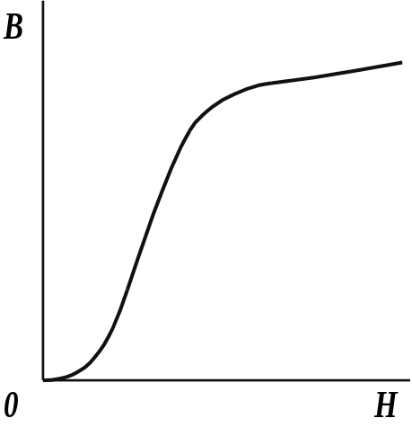 | 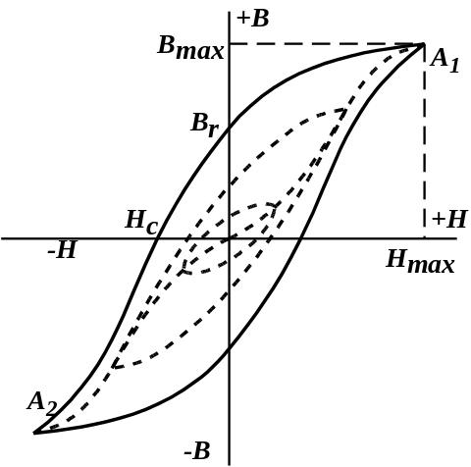
Рис. 3.1 Основная кривая намагничивания | Рис. 3.2 Петля гистерезиса

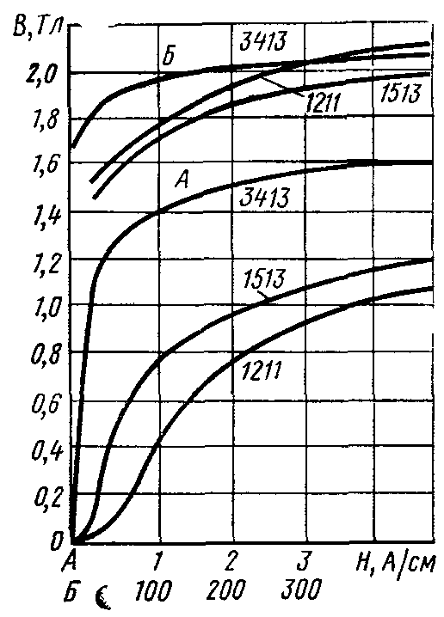  Рис. 3.3. Кривые намагничивания сталей 1211, 1513, 3413 | 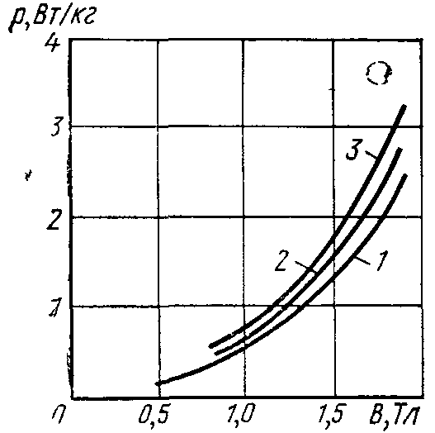  Рис. 3.4. Зависимость удельных потерь от магнитной индукции для текстурованных сталей с толщиной d = 0,35 мм: 1 – 3413; 2 – 3412; 3 – 3411

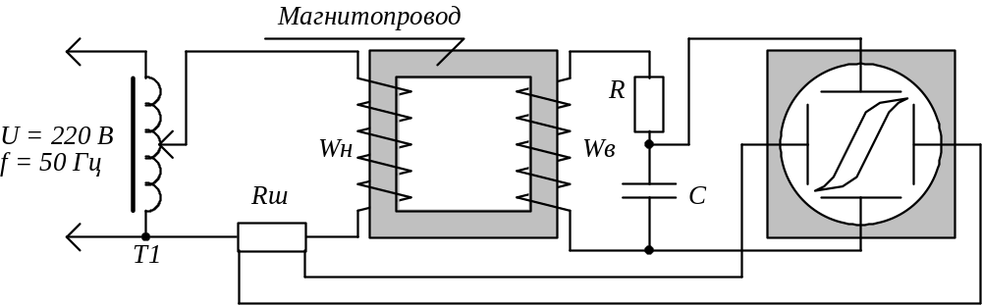
Рис. 3.3 Схема стенда для проведения измерений

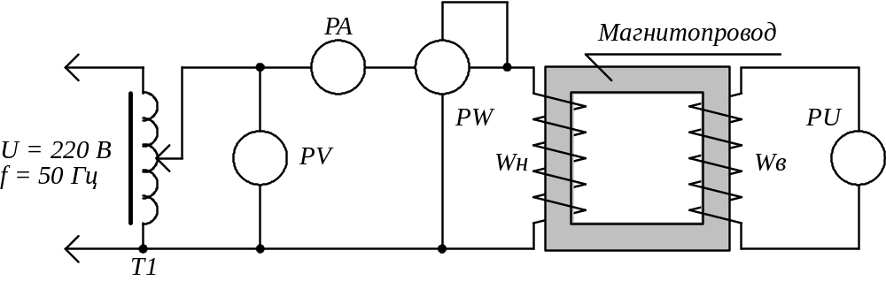
Рис. 3.4 Схема ваттметрового метода измерений

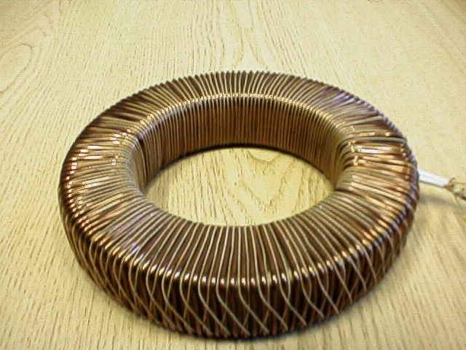 | 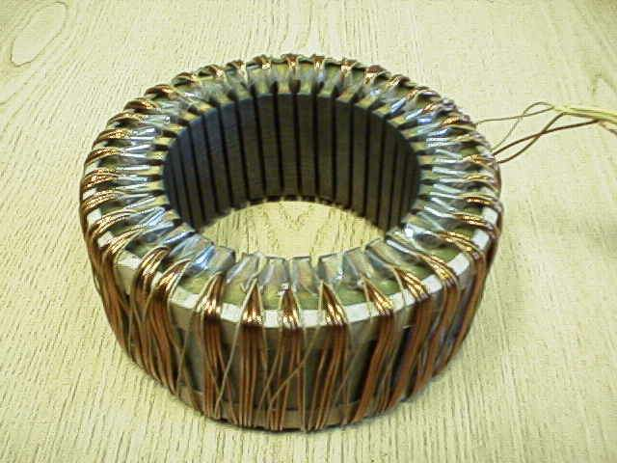
Рис. 3.5 Фотография исследуемого образца | Рис. 3.6 Фотография исследуемого образца

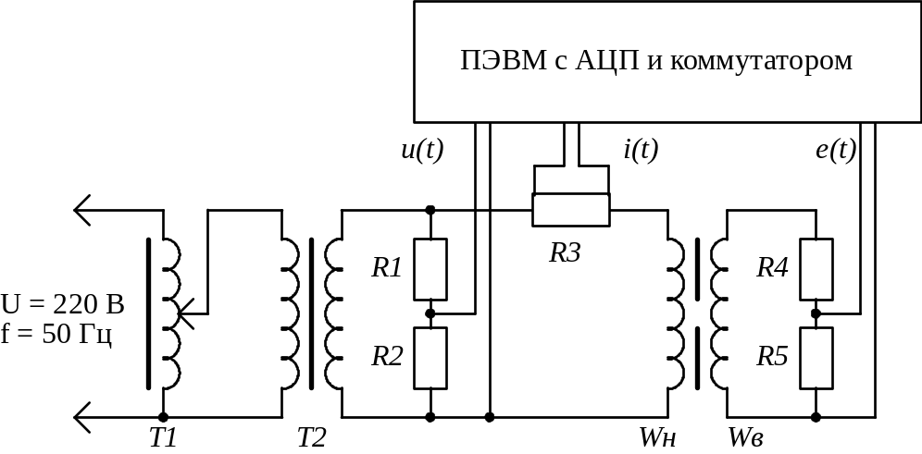
Рис. 3.7 Электрическая схема установки

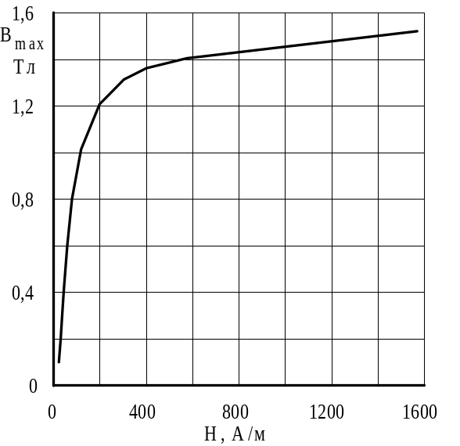 | 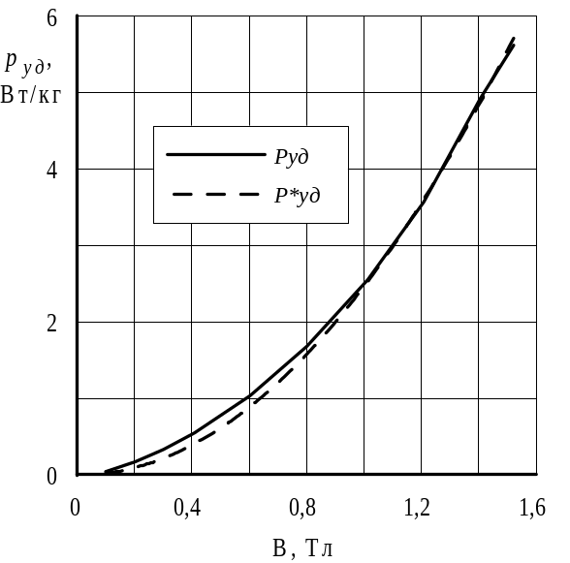
Рис. 3.8 Зависимость индукции магнитного поля В в образце от напряженности поля Н | Рис. 3.9 Зависимость удельных потерь р_{уд} от индукции магнитного поля В

